1. 나이파 홈페이지에 로그인한다. ( <http://nipagpu.managed.co.kr> )

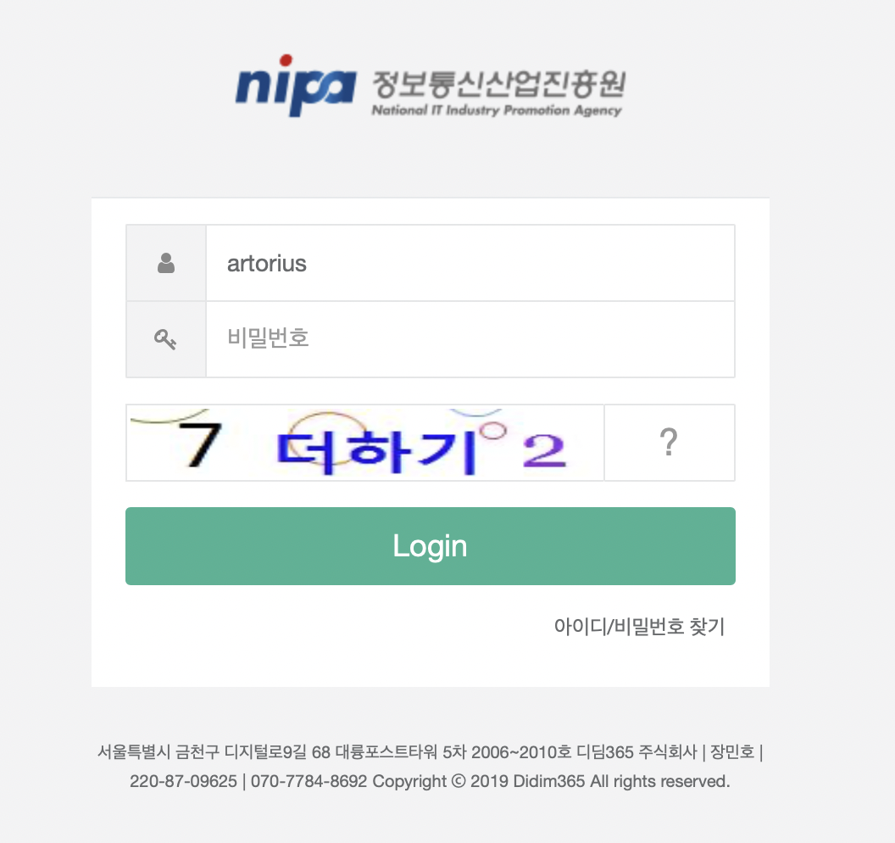

나이파 로그인 ( 둘 중 사용하고싶은 아이디를 쓰면 된다 )

교수님 명의

ID : isabel40

비밀번호 : bigleader79*

경남대 명의

ID : artorius

비밀번호 : bigleader79*

1. 고객지원 탭으로 들어간다

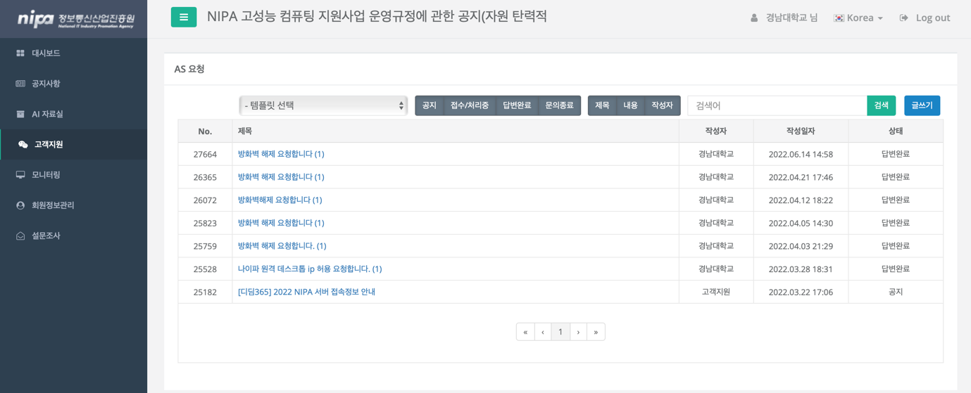

1. 글쓰기를 누른 후 아래와 같은 양식으로 작성한다.

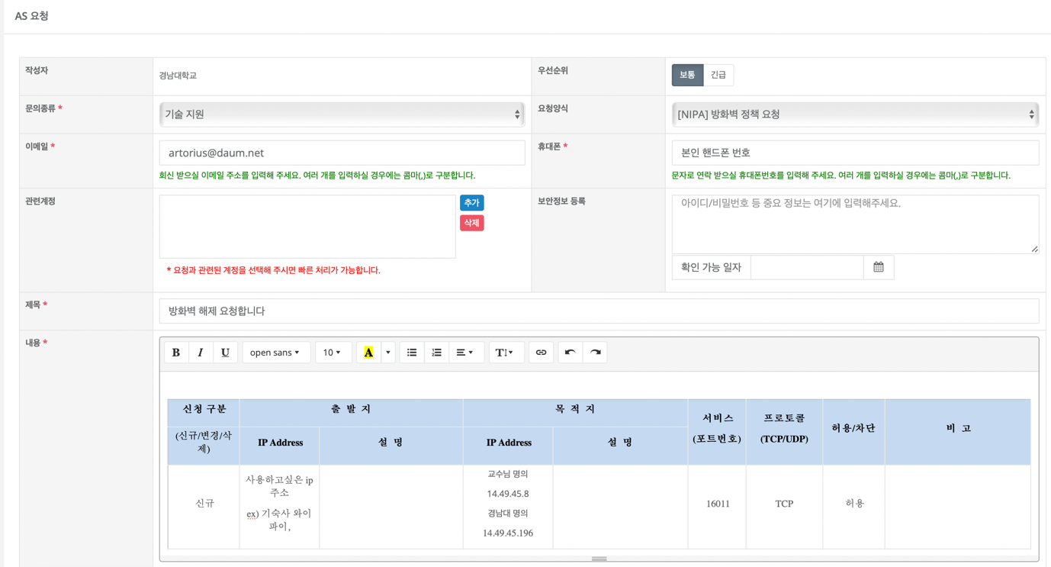

1. 아래 사진과 같이 답장이 오면 신청한 ip주소로 원격 컴퓨터가 가능해진것이다.

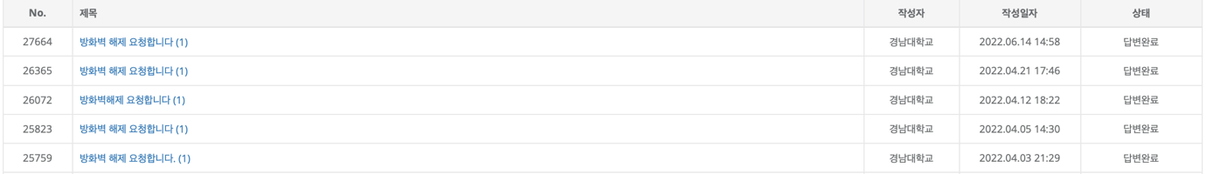

이후 컴퓨터에 원격으로 접속하면 된다. 하지만 맥과 윈도우의 접속 방식이 다르다.

윈도우의 경우

원격 데스크톱 연결(Remote Desktop Connection)을 실행하기

▼　이제부터는 《클라이언트 PC》측에서 실제로 《호스트 PC》에 **원격 데스크톱 접속**으로 액세스해 보겠습니다. 아래와 같이, **Windows + R** 키를 누르고 **실행**을 엽니다. 텍스트 입력 상자에 1**mstsc**라고 입력하고 2**확인** 버튼을 클릭합니다.

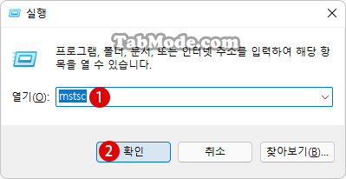

▼　**컴퓨터**에 위의 《호스트 PC》의 **PC 이름**을 입력합니다. 이것으로 연결할 수 없는 경우 **호스트 PC**의 1《**IP 주소**》를 입력하여 접속합니다. 2**연결** 버튼을 클릭합니다. IP 주소를 모르는 경우 아래의 IP 주소 확인 방법을 참고하십시오.

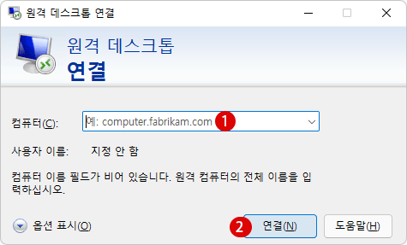

아래의 연결을 누르면 아이디와 패스워드 입력창이 나온다.

교수님 명의의 경우

ID : administrator

PW : nipa2022-50655

을 입력

나이파의 경우

ID : administrator

PW : nipa2022 50646

을 입력하면된다.

맥의 경우

앱스토어에서 microsoft remote desktop 을 다운받는다



Add pc 를 클릭,

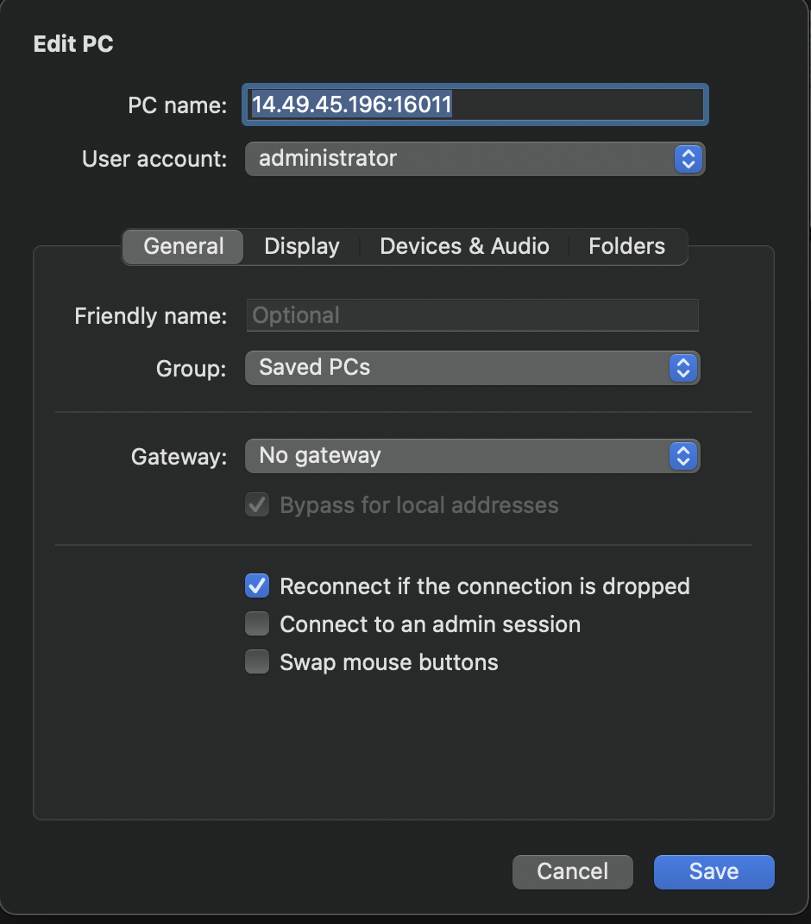

이 양식을 배껴서 작성한다.

이때 user account 클릭시 아이디와 패스 워드를 요구하는데

교수님 명의의 경우

ID : administrator

PW : nipa2022-50655

을 입력

나이파의 경우

ID : administrator

PW : nipa2022 50646

을 입력하면된다.